НАЦИОНАЛЬНЫЙ ИССЛЕДОВАТЕЛЬСКИЙ УНИВЕРСИТЕТ
«МЭИ»
Институт радиотехники и электроники
Кафедра Радиотехнических Систем

О Т Ч Е Т
ПО НАУЧНО-ИССЛЕДОВАТЕЛЬСКОЙ РАБОТЕ МАГИСТРА

по направлению Радиотехника

2 семестр

Тема: Комплексирование НАП СРНС и систем технического зрения

Студент ЭР-12м-19 ___________________ /Тихонов К.А.
подпись
Научный руководитель __________________/Нагин И.А.
подпись

Оценка_________________

Зав. кафедрой РТС ____________________/Куликов Р.С.
подпись

Дата_____________
Москва 2020 г.

Оглавление

ВВЕДЕНИЕ 4

ГЛАВА 1. КРАТКОЕ ОПИСАНИЕ ТЕХНОЛОГИИ SLAM 6

ГЛАВА 2. АЛГОРИТМ ОЦЕНИВАНИЯ ОРИЕНТАЦИИ КАМЕРЫ ПРИ ИЗВЕСТНЫХ КООРДИНАТАХ 8
2.1.1. Вектор состояния: 8
2.1.2. Вектор наблюдения 8
2.1.3. Связь вектора наблюдения с вектором состояния 8
2.1.4. Динамика вектора состояния 11
2.2. Синтез РФК 13
2.3. Описание модели 19
2.4. Проведение исследований 20
2.5 Выводы по главе 25

СПИСОК СОКРАЩЕНИЙ 26

ЛИТЕРАТУРА 27

ПРИЛОЖЕНИЕ А 28
Листинг А.1 – Основная часть программы 28
Листинг А.2 – Задание основных параметров 32
Листинг А.3 – Функция динамики модели 33
Листинг А.4 – Функция инициализации 35
Листинг А.5 – Функция построения точек на экране 36
Листинг А.6 – Функция экстраполяции 37
Листинг А.7 – Функция коррекции 37
Листинг А.8 – Функция нахождения производной сигнальной функции по вектору состояния 40
Листинг А.9 – Функция нахождения производной матрицы углов поворота по кватерниону 40
Листинг А.10 – Функция перехода от кватерниона к матрице углов поворота 41
Листинг А.11 – Функция перехода от кватерниона к углам RPY 41
Листинг А.12 – Функция перехода от углов RPY к матрице углов поворота 41
Листинг А.13 – Функция перехода от углов RPY к кватерниону 42

ВВЕДЕНИЕ
Одним из перспективных направлений развития навигационных систем является создание комплексированных (интегрированных) навигационных систем, в которых совместно обрабатываются информация навигационной аппаратуры потребителя спутниковой радионавигационной системы (НАП СРНС) и различных датчиков [1]. К примеру, видеодатчики могут получать информацию об окружающем нас. Направление, которое занимается обработкой данных с видеодатчиков, называется компьютерным зрением.
Компьютерное зрение занимается множеством задач от распознавания изображений до реконструкции 3D сцены и навигации по ней. Существует множество технологий, решающих ту или иную задачу, однако для навигации наибольший интерес представляет технология SLAM (Simultaneous Localization and Mapping) – оценка положения и параметров движения камеры с одновременным построением карты особых точек [2].
Использование измерений НАП при оценке положения и параметров движения камеры позволит повысить надежность локализации и привязать карту особых точек в глобальной системе координат. Взаимодополняющие свойства двух систем – компьютерного зрения и НАП СРНС позволяют ожидать повышения характеристик и достоверности оценок комплексированной системы.
Целью данной научно-исследовательской работы является комплексирование НАП СРНС и видеодатчиков. Основная идея комплексирования этих двух технологий заключается в следующем. Видео изображение, получаемое с камеры, обрабатывается посредством технологий компьютерного зрения, что позволяет получить координаты особых точек на 2D изображении. Если на камеру установить навигационный приемник, который будет измерять ее координаты, то с помощью методов оптимальной нелинейной фильтрации возможно оценить координаты особых точек в глобальной системе координат.
В ходе научно-исследовательской работы были разработаны и реализованы в среде имитационного моделирования MATLAB алгоритм, позволяющий оценивать ориентацию камеры по показаниям навигационного приемника и видеоданным с движущейся и вращающейся камеры.

ГЛАВА 1. КРАТКОЕ ОПИСАНИЕ ТЕХНОЛОГИИ SLAM
Для дальнейшего изложения материала имеет смысл обратить внимание на такие понятия как особая точка и SLAM.
Особая точка – это точка изображения, окрестность которой o(m) можно отличить от окрестности любой другой точки изображения o(n) в некоторой другой окрестности особой точки o₂(m). Другими словами, особая точка эта метка на двумерном изображении, по которой можно ориентироваться.
SLAM (Simultaneous Localization And Mapping) – технология построения карты особых точек с помощью изображения, получаемого с камеры (Mapping), и одновременной навигации камеры по этой карте (Localization). При этом если была обнаружена так называемая «новая» особая точка (в первый раз) и через какое-то время выпала из поля зрения камеры, то при попадании в объектив эта особая точка опознается как «старая» (то есть до этого она уже была детектирована). Данная особенность алгоритма называется «замыкание петли» (Loop Closure). С помощью нее происходит коррекция карты и положение потребителя. Технология SLAM широко распространена и используется, например, в робототехнике или в автономных транспортных средствах.
Задачи построение карты особых точек (Mapping) и определение положения потребителя (Localization) неразрывно связаны и одно не может существовать без другого (Simultaneous). Для определения положения потребителя необходима карта. А для построения карты нужно знать положение потребителя.
Алгоритм SLAM можно условно разделить на два основных этапа:
1) обработка двумерного изображения, поиск старых и новых особых точек, определение координат точки на двумерном изображении;
2) обработки информации о точках для получения местоположения точек и камеры (потребителя), а также ориентации камеры уже в трехмерном пространстве.
В нашем случае будем считать, что первая задаче уже решена и координаты особой точки на двумерном изображении известны. Нам же необходимо использовать эти данные для определения координаты особой точки в глобальной системе координат.

ГЛАВА 2. АЛГОРИТМ ОЦЕНИВАНИЯ ОРИЕНТАЦИИ КАМЕРЫ ПРИ ИЗВЕСТНЫХ КООРДИНАТАХ
Поставим и решим задачу оценки ориентации камеры при наблюдении нескольких особых точек на двумерном изображении, получаемого с камеры (применяется модель камеры-обскуры) [3]. Координаты камеры известны с СКО 5 см. Камера движется и поворачивается. Требуется оценить ориентацию камеры.

2.1.1. Вектор состояния:
Вектор состояния описывает ориентацию камеры в ГСК. Компоненты этого вектора – кватернионы камеры.
$X_{2}=q=\left[\begin{aligned}\begin{matrix}q_{1} \\ q_{2} \\ q_{3}\end{matrix} \\ q_{4}\end{aligned}\right]$. (2.1)

2.1.2. Вектор наблюдения
Вектор наблюдения описывает положение N особых точек на двумерном изображении. Координаты N особых точек на двумерном изображении:
$Y_{2}=\left[\begin{aligned}\begin{matrix}Y_{1}^{1} \\ Y_{2}^{1}\end{matrix} \\ \begin{matrix}Y_{1}^{2} \\ Y_{2}^{2}\end{matrix} \\ ⋮ \\ \begin{matrix}Y_{1}^{N} \\ Y_{2}^{N}\end{matrix}\end{aligned}\right]+{η_{2}}_{k},$ (2.2)
где $η_{k}$ – вектор шума с СКО $σ_{frame}$.

2.1.3. Связь вектора наблюдения с вектором состояния
Согласно модели камеры-обскуры [3], связь координат N-ой особой точки в собственной системе координат (CСК) RPY и координат этой точки на изображении камеры-обскуры (аналогично предыдущим главам):
$\left[\begin{matrix}Y_{1}^{N} \\ Y_{2}^{N}\end{matrix}\right]=\frac{F}{X_{3}^{RPY_N}}\left[\begin{matrix}X_{1}^{RPY_N} \\ X_{2}^{RPY_N}\end{matrix}\right]$, (2.3)
где F – фокусное расстояние камеры. В оригинальной формуле перед F стоит знак минус, который говорит о том, что камера-обскура переворачивает изображение. Однако в модели этот знак убран, потому что нашем случае без разницы, когда переворачивать изображение: в момент формирования его на матрице или уже полученное изображение переворачивать на этапе цифровой обработки.
Аналогично случаю в главе 2 координаты N-ой особой точки в RPY $X^{RPY_N}$ связаны с координатами N-ой особой точки в ENU $X^{N}$ соотношением:
$X^{RPY_N}=C_{ENU}^{RPY}(X^{N}-X^{CAM})$, (2.4)
где $X^{N}$ и $X^{CAM}$ – вектор N-ой особой точки и вектор, описывающий положение камеры, в ГСК ENU, $X^{RPY_N}$ – вектор описывающий положение N-ой особой точки в ССК RPY, а $C_{ENU}^{RPY}$ - матрица вращения, позволяющая перейти от одной СК, к другой, повернутой относительно нее.
Таким образом координаты N-ой особой точки в RPY $X^{RPY_N}$ связаны с координатами N-ой особой точки в ENU $X^{N}$ и координатами камеры соотношением $X^{CAM}$:
$\left[\begin{matrix}X_{1}^{RPY_N} \\ X_{2}^{RPY_N} \\ X_{3}^{RPY_N}\end{matrix}\right]=\left[\begin{matrix}C_{11} & C_{12} & C_{13} \\ C_{21} & C_{22} & C_{23} \\ C_{31} & C_{32} & C_{33}\end{matrix}\right]\left[\begin{matrix}X_{1}^{N}-X_{1}^{CAM} \\ X_{2}^{N}-X_{2}^{CAM} \\ X_{3}^{N}-X_{3}^{CAM}\end{matrix}\right]=\left[\begin{matrix}a_{N}+b_{N}+c_{N} \\ d_{N}+e_{N}+f_{N} \\ g_{N}+h_{N}+i_{N}\end{matrix}\right],$ (2.5)
где:
$a_{N}=C_{11}\left(X_{1}^{N}-X_{1}^{CAM}\right);$
$b_{N}=C_{12}(X_{2}^{N}-X_{2}^{CAM});$
$c_{N}=C_{13}(X_{3}^{N}-X_{3}^{CAM});$
$d_{N}=C_{21}(X_{1}^{N}-X_{1}^{CAM});$
$e_{N}=C_{22}(X_{2}^{N}-X_{2}^{CAM});$
$f_{N}=C_{23}(X_{3}-X_{3}^{CAM});$
$g_{N}=C_{31}(X_{1}^{N}-X_{1}^{CAM});$
$h_{N}=C_{32}(X_{2}^{N}-X_{2}^{CAM});$
$i_{N}=C_{33}\left(X_{3}^{N}-X_{3}^{CAM}\right).$
Связь между элементами матрицы вращения $C_{ENU}^{RPY}$ и компонентами кватерниона $X_{2}=q$ выглядит следующим образом:
$$C_{11}={q_{1}}^{2}+{q_{2}}^{2}-{q_{3}}^{2}-{q_{4}}^{2};$$
$$C_{12}=2(q_{2}q_{3}-q_{1}q_{4});$$
$$C_{13}=2(q_{1}q_{3}+q_{2}q_{4});$$
$$C_{21}=2(q_{2}q_{3}+q_{1}q_{4});$$
$$C_{22}={q_{1}}^{2}+{q_{3}}^{2}-{q_{2}}^{2}-{q_{4}}^{2};$$
$$C_{23}=2(q_{3}q_{4}-q_{1}q_{2});$$
$$C_{31}=2(q_{2}q_{4}-q_{1}q_{3});$$
$$C_{32}=2(q_{1}q_{2}+q_{3}q_{4});$$
$$C_{33}={q_{1}}^{2}+{q_{4}}^{2}-{q_{3}}^{2}-{q_{2}}^{2}.$$
Сигнальная функция примет вид (2.6):
$S\left(X_{2}\right)=\left[\begin{aligned}\begin{matrix}{\frac{F}{X_{3}^{RPY_1}}X}_{1}^{RPY_1} \\ \frac{F}{X_{3}^{RPY_1}}X_{2}^{RPY_1}\end{matrix} \\ \begin{matrix}{\frac{F}{X_{3}^{RPY_2}}X}_{1}^{RPY_2} \\ \frac{F}{X_{3}^{RPY_2}}X_{2}^{RPY_2}\end{matrix} \\ ⋮ \\ \begin{matrix}{\frac{F}{X_{3}^{RPY_N}}X}_{1}^{RPY_N} \\ \frac{F}{X_{3}^{RPY_N}}X_{2}^{RPY_N}\end{matrix}\end{aligned}\right]=\left[\begin{aligned}\begin{matrix}\frac{F}{(g_{1}+h_{1}+i_{1})}(a_{1}+b_{1}+c_{1}) \\ \frac{F}{\left(g_{1}+h_{1}+i_{1}\right)}(d_{1}+e_{1}+f_{1})\end{matrix} \\ \begin{matrix}\frac{F}{(g_{2}+h_{2}+i_{2})}(a_{2}+b_{2}+c_{2}) \\ \frac{F}{\left(g_{2}+h_{2}+i_{2}\right)}(d_{2}+e_{2}+f_{2})\end{matrix} \\ ⋮ \\ \begin{matrix}\frac{F}{(g_{N}+h_{N}+i_{N})}(a_{N}+b_{N}+c_{N}) \\ \frac{F}{\left(g_{N}+h_{N}+i_{N}\right)}(d^{N}+e^{N}+f^{N})\end{matrix}\end{aligned}\right].$ (2.6)

2.1.4. Динамика вектора состояния
Для записи выражения для динамики вектора состояния необходимо связать кватернион ориентации камеры на текущем шаге ${{X_{2}}_{k}=q}_{k}$ c кватернионом на предыдущем шаге ${X_{2}}_{k-1}=q_{k-1}$ c помощью матрицы $F_{k}.$ Для записи данной зависимости нужно обратиться к свойствам кватернионов.
Пусть $q_{k-1}$ кватернион, описывающий ориентацию камеры на предыдущем шаге, а $f_{k}$ кватернион описывающий вращение камеры. Тогда произведение этих кватернионов даст ориентацию камеры на текущем шаге $q_{k}$:
$q_{k}=f_{k-1}(q_{k-1})=q_{k-1}⊗f_{k}.$ (2.7)
При этом правило умножения кватернионов следующее:
$$q ⊗f=Q*f=\breve{F}*q=\left[\begin{aligned}\begin{matrix}q_{1}f_{1}-q_{2}f_{2}-q_{3}f_{3}-q_{4}f_{4} \\ q_{2}f_{1}+q_{1}f_{2}-q_{4}f_{3}+q_{3}f_{4} \\ q_{3}f_{1}+q_{4}f_{2}+q_{1}f_{3}-q_{2}f_{4}\end{matrix} \\ q_{4}f_{1}-q_{3}f_{2}+q_{2}f_{3}+q_{1}f_{4}\end{aligned}\right].$$
Здесь кватернион-вектор $f$ может быть представлен изоморфной кватернион матрицей $F$ и преобразованной кватернион-матрицей $\breve{F}$:
$$f=\left[\begin{aligned}\begin{matrix}f_{1} \\ f_{2} \\ f_{3}\end{matrix} \\ f_{4}\end{aligned}\right]↔F=\left[\begin{matrix}f_{1} & -f_{2} & -f_{3} & -f_{4} \\ f_{2} & f_{1} & {-f}_{4} & f_{3} \\ f_{3} & f_{4} & f_{1} & {-f}_{2} \\ f_{4} & -f_{3} & f_{2} & f_{1}\end{matrix}\right]↔\breve{F}=\left[\begin{matrix}f_{1} & -f_{2} & -f_{3} & -f_{4} \\ f_{2} & f_{1} & f_{4} & -f_{3} \\ f_{3} & {-f}_{4} & f_{1} & f_{2} \\ f_{4} & f_{3} & {-f}_{2} & f_{1}\end{matrix}\right]$$
Используя правило умножения и представления кватернионов в матричном виде, можно преобразовать выражение динамики вектора состояния (3.8) к матричному виду ($F_{k}=\breve{F}$):
$q_{k}=F_{k}q_{k-1},$ (2.8)
${X_{2}}_{k}=F_{k}{X_{2}}_{k-1},$ (2.9)
где $F_{k}$ – преобразованная кватернион-матрица. Кватернион $f_{k}$ можно задать с помощью формирующий шумов углов поворота камеры ${{ξ^{1}}_{x_{2}}}_{k}$, ${{ξ^{2}}_{x_{2}}}_{k}, {{ξ^{3}}_{x_{2}}}_{k}$, $\left\|{ξ_{x_{2}}}_{k}\right\|$:
$f_{k}=\left[\begin{aligned}f_{1} \\ f_{2} \\ f_{3} \\ f_{4}\end{aligned}\right]=\left[\begin{aligned}\cos{(\frac{\left\|{ξ_{x_{2}}}_{k}\right\|}{2})} \\ \frac{{{ξ^{1}}_{x_{2}}}_{k}}{\left\|{ξ_{x_{2}}}_{k}\right\|}\sin\left(\frac{\left\|{ξ_{x_{2}}}_{k}\right\|}{2}\right) \\ \frac{{{ξ^{2}}_{x_{2}}}_{k}}{\left\|{ξ_{x_{2}}}_{k}\right\|}\sin\left(\frac{\left\|{ξ_{x_{2}}}_{k}\right\|}{2}\right) \\ \frac{{{ξ^{3}}_{x_{2}}}_{k}}{\left\|{ξ_{x_{2}}}_{k}\right\|}\sin\left(\frac{\left\|{ξ_{x_{2}}}_{k}\right\|}{2}\right)\end{aligned}\right];$ (2.10)
$\left\|{ξ_{x_{2}}}_{k}\right\|=\sqrt{{\left({{ξ^{1}}_{x_{2}}}_{k}\right)}^{2}+{\left({{ξ^{2}}_{x_{2}}}_{k}\right)}^{2}+{\left({{ξ^{3}}_{x_{2}}}_{k}\right)}^{2}}.$ (2.11)
Здесь ${{ξ^{1}}_{x_{2}}}_{k}$, ${{ξ^{2}}_{x_{2}}}_{k}, {{ξ^{3}}_{x_{2}}}_{k}$ – случайные величины углов поворота осей X, Y, Z c СКО $σ_{ξ_{x_{2}}^{1}}$, $σ_{ξ_{x_{2}}^{2}}, σ_{ξ_{x_{2}}^{3}}$, а $\left\|{ξ_{x_{2}}}_{k}\right\|$ – случайная абсолютная величина угла поворота с СКО $σ_{ξ_{x_{2}}}=\sqrt{{\left(σ_{ξ_{x_{2}}^{1}}\right)}^{2}+{\left(σ_{ξ_{x_{2}}^{2}}\right)}^{2}+{\left(σ_{ξ_{x_{2}}^{3}}\right)}^{2}}$. Все эти СКО можно определить, как максимальное изменение углов поворота за единицу времени работы алгоритма.
Однако, при использовании записи (2.11), формирующий шум добавляется к вектору состояния мультипликативно (умножение $F_{k}$ на ${X_{2}}_{k-1}$), что сильно усложняет расчеты. Для упрощения будем считать, что формирующий шум ${ξ_{x_{2}}}_{k}$ добавляется к вектору состояния ${X_{2}}_{k-1}$ аддитивно (модель динамики первого порядка):
${X_{2}}_{k}=f_{k-1}\left({X_{2}}_{k-1}\right)+{ξ_{x_{2}}}_{k-1}={X_{2}}_{k-1}+\left[\begin{matrix}{ξ_{x_{2}}}_{k-1} \\ {{ξ^{1}}_{x_{2}}}_{k-1} \\ {{ξ^{2}}_{x_{2}}}_{k-1} \\ {{ξ^{3}}_{x_{2}}}_{k-1}\end{matrix}\right],$ (2.12)
где ${ξ_{x_{2}}}_{k-1}, {{ξ^{1}}_{x_{2}}}_{k-1}$, ${{ξ^{2}}_{x_{2}}}_{k-1}, {{ξ^{3}}_{x_{2}}}_{k-1}$ случайные величины с СКО $σ_{ξ_{x_{2}}^{1}}$, $σ_{ξ_{x_{2}}^{2}}, σ_{ξ_{x_{2}}^{3}}, σ_{ξ_{x_{2}}}$. Итоговое выражение для динамики вектора состояния (2.12) эквивалентно выражению (2.11), при условии, что углы поворота камеры за единицу времени работы алгоритма малы. Данное условие соответствует реальному случаю и выполняется в разрабатываемом алгоритме.

2.2. Синтез РФК
Для такой постановки задачи оптимальным с точки зрения минимума среднего квадрата ошибки в гауссовом приближении является расширенный фильтр Калмана [4].
Алгоритм РФК
1) Инициализация – задаем матрицы дисперсий и начальное приближение вектора состояния:
$$D_{ξ_{x_{2}}}=\left[\begin{matrix}σ_{ξ_{x_{2}}}^{2} & 0 & 0 & 0 \\ 0 & σ_{ξ_{x_{2}}^{1}}^{2} & 0 & 0 \\ 0 & 0 & σ_{ξ_{x_{2}}^{2}}^{2} & 0 \\ 0 & 0 & 0 & σ_{ξ_{x_{2}}^{3}}^{2}\end{matrix}\right], D_{x_{2}}=\left[\begin{matrix}σ_{x_{2}}^{2} & 0 & 0 & 0 \\ 0 & σ_{x_{2}}^{2} & 0 & 0 \\ 0 & 0 & σ_{x_{2}}^{2} & 0 \\ 0 & 0 & 0 & σ_{x_{2}}^{2}\end{matrix}\right], X_{2}={X_{2}}_{0},$$
$$D_{η_{2}}=\left[\begin{matrix}σ_{frame}^{2} & 0 & ⋯ & 0 \\ 0 & ⋱ & 0 & ⋮ \\ ⋮ & 0 & ⋱ & 0 \\ 0 & ⋯ & 0 & σ_{frame}^{2}\end{matrix}\right].$$
где $D_{ξ_{x_{2}}}$ – матрица дисперсий формирующих шумов,$D_{η_{2}}$ – матрица дисперсий шумов наблюдений (размерность 2Nx2N, где N – количество особых точек), $D_{x_{2}}$ – матрица дисперсий вектора оценки состояния, $X_{2}$ – начальное приближение вектора состояния.
2) Этап экстраполяции
${\tilde{X_{2}}}_{k}=f_{k-1}\left({\hat{X_{2}}}_{k-1}\right);$ (2.13)
${\tilde{D}}_{x_{2},k}=\frac{∂f_{k-1}\left({\hat{X_{2}}}_{k-1}\right)}{∂X_{2}}D_{x_{2},k-1}{\left(\frac{∂f_{k-1}\left({\hat{X_{2}}}_{k-1}\right)}{∂X_{2}}\right)}^{T}+D_{ξ_{x_{2}}}.$ (2.14)
3) Этап коррекции
$K_{k}={\tilde{D}}_{x_{2},k}{\left(\frac{∂S_{k}\left({\tilde{X_{2}}}_{k}\right)}{∂X_{2}}\right)}^{T}{\left(\left(\frac{∂S_{k}\left({\tilde{X_{2}}}_{k}\right)}{∂X_{2}}\right){\tilde{D}}_{x_{2},k}{\left(\frac{∂S_{k}\left({\tilde{X_{2}}}_{k}\right)}{∂X_{2}}\right)}^{T}+D_{η}\right)}^{-1};$ (2.15)
${\hat{X_{2}}}_{k}={\tilde{X_{2}}}_{k}+K_{k}\left({Y_{2}}_{k}-S_{k}\left({\tilde{X_{2}}}_{k}\right)\right);$ (2.16)
$D_{x_{2},k}=\left(I_{4}-K_{k}\left(\frac{∂S_{k}\left({\tilde{X_{2}}}_{k}\right)}{∂X_{2}}\right)\right){\tilde{D}}_{x_{2},k}.$ (2.17)
Формулы (2.13) – (2.17) описывают алгоритм фильтра Калмана. Запишем матрицу частных производных $\frac{∂S\left(X_{2}\right)}{∂X_{2}}$, опуская индексы k для упрощения записи:
$$\frac{∂S\left(X_{2}\right)}{∂X_{2}}=\frac{∂S\left(X_{2}\right)}{∂q}=\left[\begin{matrix}\frac{∂S_{1}^{1}}{∂q_{1}} & \frac{∂S_{1}^{1}}{∂q_{2}} & \frac{∂S_{1}^{1}}{∂q_{3}} & \frac{∂S_{1}^{1}}{∂q_{4}} \\ \frac{∂S_{2}^{1}}{∂q_{1}} & \frac{∂S_{2}^{1}}{∂q_{2}} & \frac{∂S_{2}^{1}}{∂q_{3}} & \frac{∂S_{2}^{1}}{∂q_{4}} \\ \frac{∂S_{1}^{2}}{∂q_{1}} & \frac{∂S_{1}^{2}}{∂q_{2}} & \frac{∂S_{1}^{2}}{∂q_{3}} & \frac{∂S_{1}^{2}}{∂q_{4}} \\ \frac{∂S_{2}^{2}}{∂q_{1}} & \frac{∂S_{2}^{2}}{∂q_{2}} & \frac{∂S_{2}^{2}}{∂q_{3}} & \frac{∂S_{2}^{2}}{∂q_{4}} \\ ⋮ & ⋮ & ⋮ & ⋮ \\ \frac{∂S_{1}^{N}}{∂q_{1}} & \frac{∂S_{1}^{N}}{∂q_{2}} & \frac{∂S_{1}^{N}}{∂q_{3}} & \frac{∂S_{1}^{N}}{∂q_{4}} \\ \frac{∂S_{2}^{N}}{∂q_{1}} & \frac{∂S_{2}^{N}}{∂q_{2}} & \frac{∂S_{2}^{N}}{∂q_{3}} & \frac{∂S_{2}^{N}}{∂q_{4}}\end{matrix}\right]=$$
$=\left[\begin{matrix}\frac{∂S\left(X_{2}\right)}{∂q_{1}} & \frac{∂S\left(X_{2}\right)}{∂q_{2}} & \frac{∂S\left(X_{2}\right)}{∂q_{3}} & \frac{∂S\left(X_{2}\right)}{∂q_{4}}\end{matrix}\right].$ (2.18)
Находим частные производные сигнальной функции по координатам вектору состояния $\frac{∂S\left(X_{2}\right)}{∂X_{2}}=\frac{∂S\left(X_{2}\right)}{∂q}$:
$$S\left(X_{2}\right)=\left[\begin{aligned}\begin{matrix}{\frac{F}{X_{3}^{RPY_1}}X}_{1}^{RPY_1} \\ \frac{F}{X_{3}^{RPY_1}}X_{2}^{RPY_1}\end{matrix} \\ \begin{matrix}{\frac{F}{X_{3}^{RPY_2}}X}_{1}^{RPY_2} \\ \frac{F}{X_{3}^{RPY_2}}X_{2}^{RPY_2}\end{matrix} \\ ⋮ \\ \begin{matrix}{\frac{F}{X_{3}^{RPY_3}}X}_{1}^{RPY_3} \\ \frac{F}{X_{3}^{RPY_3}}X_{2}^{RPY_3}\end{matrix}\end{aligned}\right]=\left[\begin{aligned}\begin{matrix}\frac{F}{(g_{1}+h_{1}+i_{1})}(a_{1}+b_{1}+c_{1}) \\ \frac{F}{\left(g_{1}+h_{1}+i_{1}\right)}(d_{1}+e_{1}+f_{1})\end{matrix} \\ \begin{matrix}\frac{F}{(g_{2}+h_{2}+i_{2})}(a_{2}+b_{2}+c_{2}) \\ \frac{F}{\left(g_{2}+h_{2}+i_{2}\right)}(d_{2}+e_{2}+f_{2})\end{matrix} \\ ⋮ \\ \begin{matrix}\frac{F}{(g_{N}+h_{N}+i_{N})}(a_{N}+b_{N}+c_{N}) \\ \frac{F}{\left(g_{N}+h_{N}+i_{N}\right)}(d^{N}+e^{N}+f^{N})\end{matrix}\end{aligned}\right];$$
$$S_{1}^{1}={\frac{F}{X_{3}^{RPY_1}}X}_{1}^{RPY_1}=\frac{F}{(g_{1}+h_{1}+i_{1})}(a_{1}+b_{1}+c_{1});$$
$$\frac{∂S_{1}^{1}}{∂q_{1}}=\frac{∂({\frac{F}{X_{3}^{RPY_1}}X}_{1}^{RPY_1})}{∂q_{1}}=F\frac{\frac{∂X_{1}^{RPY_1}}{∂q_{1}}X_{3}^{RPY_1}-X_{1}^{RPY_1}\frac{∂X_{3}^{RPY_1}}{∂q_{1}}}{{(X_{3}^{RPY_1})}^{2}};$$
$$\frac{∂S_{1}^{1}}{∂q_{2}}=\frac{∂({\frac{F}{X_{3}^{RPY_1}}X}_{1}^{RPY_1})}{∂q_{2}}=F\frac{\frac{∂X_{1}^{RPY_1}}{∂q_{2}}X_{3}^{RPY_1}-X_{1}^{RPY_1}\frac{∂X_{3}^{RPY_1}}{∂q_{2}}}{{(X_{3}^{RPY_1})}^{2}};$$
$$\frac{∂S_{1}^{1}}{∂q_{3}}=\frac{∂({\frac{F}{X_{3}^{RPY_1}}X}_{1}^{RPY_1})}{∂q_{3}}=F\frac{\frac{∂X_{1}^{RPY_1}}{∂q_{3}}X_{3}^{RPY_1}-X_{1}^{RPY_1}\frac{∂X_{3}^{RPY_1}}{∂q_{3}}}{{(X_{3}^{RPY_1})}^{2}};$$
$$\frac{∂S_{1}^{1}}{∂q_{4}}=\frac{∂({\frac{F}{X_{3}^{RPY_1}}X}_{1}^{RPY_1})}{∂q_{4}}=F\frac{\frac{∂X_{1}^{RPY_1}}{∂q_{4}}X_{3}^{RPY_1}-X_{1}^{RPY_1}\frac{∂X_{3}^{RPY_1}}{∂q_{4}}}{{(X_{3}^{RPY_1})}^{2}};$$
$$S_{2}^{1}={\frac{F}{X_{3}^{RPY_1}}X}_{2}^{RPY_1}=\frac{F}{(g_{1}+h_{1}+i_{1})}(d_{1}+e_{1}+f_{1});$$
$$\frac{∂S_{2}^{1}}{∂q_{1}}=\frac{∂({\frac{F}{X_{3}^{RPY_1}}X}_{2}^{RPY_1})}{∂q_{1}}=F\frac{\frac{∂X_{2}^{RPY_1}}{∂q_{1}}X_{3}^{RPY_1}-X_{2}^{RPY_1}\frac{∂X_{3}^{RPY_1}}{∂q_{1}}}{{(X_{3}^{RPY_1})}^{2}};$$
$$\frac{∂S_{2}^{1}}{∂q_{2}}=\frac{∂({\frac{F}{X_{3}^{RPY_1}}X}_{2}^{RPY_1})}{∂q_{2}}=F\frac{\frac{∂X_{2}^{RPY_1}}{∂q_{2}}X_{3}^{RPY_1}-X_{2}^{RPY_1}\frac{∂X_{3}^{RPY_1}}{∂q_{2}}}{{(X_{3}^{RPY_1})}^{2}};$$
$$\frac{∂S_{2}^{1}}{∂q_{3}}=\frac{∂({\frac{F}{X_{3}^{RPY_1}}X}_{2}^{RPY_1})}{∂q_{3}}=F\frac{\frac{∂X_{2}^{RPY_1}}{∂q_{3}}X_{3}^{RPY_1}-X_{2}^{RPY_1}\frac{∂X_{3}^{RPY_1}}{∂q_{3}}}{{(X_{3}^{RPY_1})}^{2}};$$
$$\frac{∂S_{2}^{1}}{∂q_{4}}=\frac{∂({\frac{F}{X_{3}^{RPY_1}}X}_{2}^{RPY_1})}{∂q_{4}}=F\frac{\frac{∂X_{2}^{RPY_1}}{∂q_{4}}X_{3}^{RPY_1}-X_{2}^{RPY_1}\frac{∂X_{3}^{RPY_1}}{∂q_{4}}}{{(X_{3}^{RPY_1})}^{2}};$$
Аналогично для N-ой точки:
$$S_{1}^{N}={\frac{F}{X_{3}^{RPY_N}}X}_{1}^{RPY_N}=\frac{F}{(g_{N}+h_{N}+i_{N})}(a_{N}+b_{N}+c_{N});$$
$$\frac{∂S_{1}^{N}}{∂q_{1}}=\frac{∂({\frac{F}{X_{3}^{RPY_N}}X}_{1}^{RPY_N})}{∂q_{1}}=F\frac{\frac{∂X_{1}^{RPY_N}}{∂q_{1}}X_{3}^{RPY_N}-X_{1}^{RPY_N}\frac{∂X_{3}^{RPY_N}}{∂q_{1}}}{{(X_{3}^{RPY_N})}^{2}};$$
$$\frac{∂S_{1}^{N}}{∂q_{2}}=\frac{∂({\frac{F}{X_{3}^{RPY_N}}X}_{1}^{RPY_N})}{∂q_{2}}=F\frac{\frac{∂X_{1}^{RPY_N}}{∂q_{2}}X_{3}^{RPY_N}-X_{1}^{RPY_N}\frac{∂X_{3}^{RPY_N}}{∂q_{2}}}{{(X_{3}^{RPY_N})}^{2}};$$
$$\frac{∂S_{1}^{N}}{∂q_{3}}=\frac{∂({\frac{F}{X_{3}^{RPY_N}}X}_{1}^{RPY_N})}{∂q_{3}}=F\frac{\frac{∂X_{1}^{RPY_N}}{∂q_{3}}X_{3}^{RPY_N}-X_{1}^{RPY_N}\frac{∂X_{3}^{RPY_N}}{∂q_{3}}}{{(X_{3}^{RPY_N})}^{2}};$$
$$\frac{∂S_{1}^{N}}{∂q_{4}}=\frac{∂({\frac{F}{X_{3}^{RPY_N}}X}_{1}^{RPY_N})}{∂q_{4}}=F\frac{\frac{∂X_{1}^{RPY_N}}{∂q_{4}}X_{3}^{RPY_N}-X_{1}^{RPY_N}\frac{∂X_{3}^{RPY_N}}{∂q_{4}}}{{(X_{3}^{RPY_N})}^{2}};$$
$$S_{2}^{N}={\frac{F}{X_{3}^{RPY_N}}X}_{2}^{RPY_N}=\frac{F}{(g_{N}+h_{N}+i_{N})}(d_{N}+e_{N}+f_{N});$$
$$\frac{∂S_{2}^{N}}{∂q_{1}}=\frac{∂({\frac{F}{X_{3}^{RPY_N}}X}_{2}^{RPY_N})}{∂q_{1}}=F\frac{\frac{∂X_{2}^{RPY_N}}{∂q_{1}}X_{3}^{RPY_N}-X_{2}^{RPY_N}\frac{∂X_{3}^{RPY_N}}{∂q_{1}}}{{(X_{3}^{RPY_N})}^{2}};$$
$$\frac{∂S_{2}^{N}}{∂q_{2}}=\frac{∂({\frac{F}{X_{3}^{RPY_N}}X}_{2}^{RPY_N})}{∂q_{2}}=F\frac{\frac{∂X_{2}^{RPY_N}}{∂q_{2}}X_{3}^{RPY_N}-X_{2}^{RPY_N}\frac{∂X_{3}^{RPY_N}}{∂q_{2}}}{{(X_{3}^{RPY_N})}^{2}};$$
$$\frac{∂S_{2}^{N}}{∂q_{3}}=\frac{∂({\frac{F}{X_{3}^{RPY_N}}X}_{2}^{RPY_N})}{∂q_{3}}=F\frac{\frac{∂X_{2}^{RPY_N}}{∂q_{3}}X_{3}^{RPY_N}-X_{2}^{RPY_N}\frac{∂X_{3}^{RPY_N}}{∂q_{3}}}{{(X_{3}^{RPY_N})}^{2}};$$
$$\frac{∂S_{2}^{N}}{∂q_{4}}=\frac{∂({\frac{F}{X_{3}^{RPY_N}}X}_{2}^{RPY_N})}{∂q_{4}}=F\frac{\frac{∂X_{2}^{RPY_N}}{∂q_{4}}X_{3}^{RPY_N}-X_{2}^{RPY_N}\frac{∂X_{3}^{RPY_N}}{∂q_{4}}}{{(X_{3}^{RPY_N})}^{2} }.$$
Найдем частные производные координаты N-ой особой точки в RPY по кватерниону положения камеры $\frac{∂X^{RPY_N}}{∂X_{2}}=\frac{∂X^{RPY_N}}{∂q}$:
$$\frac{∂X^{RPY_N}}{∂q_{1}};$$
$$\frac{∂X_{1}^{RPY_N}}{∂q_{1}}=\frac{∂a_{N}}{∂q_{1}}+\frac{∂b_{N}}{∂q_{1}}+\frac{∂c_{N}}{∂q_{1}}=X_{1}^{N}\left(2q_{1}\right)+X_{2}^{N}\left(-{2q}_{4}\right)+X_{3}^{N}\left(2q_{3}\right);$$
$$\frac{∂X_{2}^{RPY_N}}{∂q_{1}}=\frac{∂d_{N}}{∂q_{1}}+\frac{∂e_{N}}{∂q_{1}}+\frac{∂f_{N}}{∂q_{1}}=X_{1}^{N}\left(2q_{4}\right)+X_{2}^{N}\left({2q}_{1}\right)+X_{3}^{N}\left(-2q_{2}\right);$$
$$\frac{∂X_{3}^{RPY_N}}{∂q_{1}}=\frac{∂g_{N}}{∂q_{1}}+\frac{∂h_{N}}{∂q_{1}}+\frac{∂i_{N}}{∂q_{1}}=X_{1}^{N}\left(-2q_{3}\right)+X_{2}^{N}\left({2q}_{2}\right)+X_{3}^{N}\left(2q_{1}\right);$$
$$\frac{∂X^{RPY_N}}{∂q_{2}};$$
$$\frac{∂X_{1}^{RPY_N}}{∂q_{2}}=\frac{∂a_{N}}{∂q_{2}}+\frac{∂b_{N}}{∂q_{2}}+\frac{∂c_{N}}{∂q_{2}}=X_{1}^{N}\left(2q_{2}\right)+X_{2}^{N}\left({2q}_{3}\right)+X_{3}^{N}\left(2q_{4}\right);$$
$$\frac{∂X_{2}^{RPY_{N}}}{∂q_{2}}=\frac{∂d_{N}}{∂q_{2}}+\frac{∂e_{N}}{∂q_{2}}+\frac{∂f_{N}}{∂q_{2}}=X_{1}^{N}\left(2q_{3}\right)+X_{2}^{N}\left(-{2q}_{2}\right)+X_{3}^{N}\left(-2q_{1}\right);$$
$$\frac{∂X_{3}^{RPY_N}}{∂q_{2}}=\frac{∂g_{N}}{∂q_{2}}+\frac{∂h_{N}}{∂q_{2}}+\frac{∂i_{N}}{∂q_{2}}=X_{1}^{N}\left(2q_{4}\right)+X_{2}^{N}\left({2q}_{1}\right)+X_{3}^{N}\left(-2q_{2}\right);$$
$$\frac{∂X^{RPY_N}}{∂q_{3}};$$
$$\frac{∂X_{1}^{RPY_N}}{∂q_{3}}=\frac{∂a_{N}}{∂q_{3}}+\frac{∂b_{N}}{∂q_{3}}+\frac{∂c_{N}}{∂q_{3}}=X_{1}^{N}\left(-2q_{3}\right)+X_{2}^{N}\left({2q}_{2}\right)+X_{3}^{N}\left(2q_{1}\right);$$
$$\frac{∂X_{2}^{RPY_{N}}}{∂q_{3}}=\frac{∂d_{N}}{∂q_{3}}+\frac{∂e_{N}}{∂q_{3}}+\frac{∂f_{N}}{∂q_{3}}=X_{1}^{N}\left(2q_{2}\right)+X_{2}^{N}\left({2q}_{3}\right)+X_{3}^{N}\left(2q_{4}\right);$$
$$\frac{∂X_{3}^{RPY_N}}{∂q_{3}}=\frac{∂g_{N}}{∂q_{3}}+\frac{∂h_{N}}{∂q_{3}}+\frac{∂i_{N}}{∂q_{3}}=X_{1}^{N}\left(-2q_{1}\right)+X_{2}^{N}\left({2q}_{4}\right)+X_{3}^{N}\left(-2q_{3}\right);$$
$$\frac{∂X^{RPY_N}}{∂q_{4}};$$
$$\frac{∂X_{1}^{RPY_N}}{∂q_{4}}=\frac{∂a_{N}}{∂q_{4}}+\frac{∂b_{N}}{∂q_{4}}+\frac{∂c_{N}}{∂q_{4}}=X_{1}^{N}\left(-2q_{4}\right)+X_{2}^{N}\left({-2q}_{1}\right)+X_{3}^{N}\left(2q_{2}\right);$$
$$\frac{∂X_{2}^{RPY_{N}}}{∂q_{4}}=\frac{∂d_{N}}{∂q_{4}}+\frac{∂e_{N}}{∂q_{4}}+\frac{∂f_{N}}{∂q_{4}}=X_{1}^{N}\left(2q_{1}\right)+X_{2}^{N}\left({-2q}_{4}\right)+X_{3}^{N}\left(2q_{3}\right);$$
$$\frac{∂X_{3}^{RPY_N}}{∂q_{4}}=\frac{∂g_{N}}{∂q_{4}}+\frac{∂h_{N}}{∂q_{4}}+\frac{∂i_{N}}{∂q_{4}}=X_{1}^{N}\left(2q_{2}\right)+X_{2}^{N}\left({2q}_{3}\right)+X_{3}^{N}\left(2q_{4}\right).$$
$$\frac{∂X^{RPY_N}}{∂q_{1}}=2\left[\begin{aligned}\begin{matrix}q_{1} & -q_{4} & q_{3} \\ q_{4} & q_{1} & -q_{2} \\ -q_{3} & q_{2} & q_{1}\end{matrix}\end{aligned}\right]\left[\begin{matrix}X_{1}^{N} \\ X_{2}^{N} \\ X_{3}^{N}\end{matrix}\right];$$
$$\frac{∂X^{RPY_N}}{∂q_{2}}=2\left[\begin{aligned}\begin{matrix}q_{2} & q_{3} & q_{4} \\ q_{3} & {-q}_{2} & -q_{1} \\ q_{4} & q_{1} & -q_{2}\end{matrix}\end{aligned}\right]\left[\begin{matrix}X_{1}^{N} \\ X_{2}^{N} \\ X_{3}^{N}\end{matrix}\right];$$
$$\frac{∂X^{RPY_N}}{∂q_{3}}=2\left[\begin{aligned}\begin{matrix}-q_{3} & q_{2} & q_{1} \\ q_{2} & q_{3} & q_{4} \\ -q_{1} & q_{4} & -q_{3}\end{matrix}\end{aligned}\right]\left[\begin{matrix}X_{1}^{N} \\ X_{2}^{N} \\ X_{3}^{N}\end{matrix}\right];$$
$$\frac{∂X^{RPY_N}}{∂q_{4}}=2\left[\begin{aligned}\begin{matrix}-q_{4} & {-q}_{1} & q_{2} \\ q_{1} & {-q}_{4} & q_{3} \\ q_{2} & q_{3} & q_{4}\end{matrix}\end{aligned}\right]\left[\begin{matrix}X_{1}^{N} \\ X_{2}^{N} \\ X_{3}^{N}\end{matrix}\right];$$
$$\frac{∂X^{RPY_N}}{∂X_{2}}=\frac{∂X^{RPY_N}}{∂q}=\left[\begin{matrix}\frac{∂X^{RPY_N}}{∂q_{1}} & \frac{∂X^{RPY_N}}{∂q_{2}} & \frac{∂X^{RPY_N}}{∂q_{3}} & \frac{∂X^{RPY_N}}{∂q_{4}}\end{matrix}\right].$$
Подставляя полученные значения в (2.18), получаем матрицу частных производных $\frac{∂S\left(X_{2}\right)}{∂X_{2}}$.
Далее необходимо найти производную динамики вектора состояния по вектору состояния. Как было установлено в пункте 2.1.4, динамика вектора состояния описывается следующим образом:
${X_{2}}_{k}=f_{k-1}\left({X_{2}}_{k-1}\right)+{ξ_{x_{2}}}_{k}={X_{2}}_{k-1}+{ξ_{x_{2}}}_{k}.$
Производная динамики вектора состояния по вектору состояния $\frac{∂f\left(X_{2}\right)}{∂X_{2}}$ (также опуская индексы k для упрощения записи):
$\frac{∂f\left(X_{2}\right)}{∂X_{2}}=\frac{∂X_{2}}{∂X_{2}};$
$\frac{∂X_{2}}{∂X_{2}}=\left[\begin{matrix}1 & 0 & 0 & 0 \\ 0 & 1 & 0 & 0 \\ 0 & 0 & 1 & 0 \\ 0 & 0 & 0 & 1\end{matrix}\right].$ (2.20)
Результатом синтеза является алгоритм расширенного фильтра Калмана (2.13) – (2.17).

2.3. Описание модели
Структурная схема модели представлена на рисунке на рисунке 2.1. Блок «Динамика камеры» предоставляет информацию об истинных значениях координат и углов поворота камеры. В качестве модели движения камеры выбрана модель движения по окружности (рисунок 2.2). В начальный момент времени камера "смотрит" в направлении оси X3 (Z).

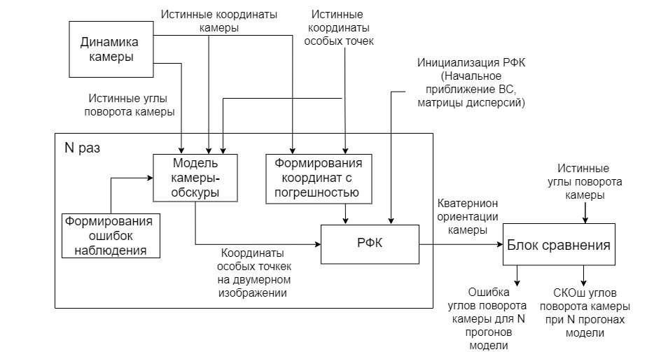

Рисунок 2.1 – Структурная схема модели
В основном блоке производится определение положения координат особых точек на двумерном изображении с учетом шума наблюдения (измерения на основе модели камеры-обскуры) и далее эта информация поступает в блок расширенного фильтра Калмана (РФК). Кроме того, в блок фильтра поступают данные о начальном положении особых точек и камеры, параметры их матриц дисперсий (инициализация), а также координаты камеры и истинные координаты особых точек с погрешностью RTK, формирующиеся в соответствующем блоке. На выходе блока фильтра оценку ориентации (кватернион) камеры в ГСК. Данный алгоритм производится N раз с различными реализациями шума.
В последнем блоке происходит сравнение оценок с истинными значениями в каждый момент времени, построение графиков ошибок измерения углов поворота камеры (Roll, Pitch, Yaw) для каждого из N прогонов и строится график СКОш оценивания углов поворота камеры для N прогонов модели.
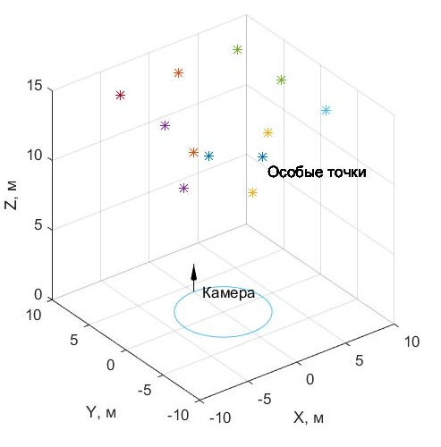

Рисунок 2.2 – Модель движения камеры

2.4. Проведение исследований
В приложении А приводится код, реализующей описанную выше модель. Ниже приведены параметры модели, соответствующие реальной камере:
1) Диагональ матрицы камеры равна ¼ «видиконового» дюйма (2.45 мм). Размеры матрицы 2.7х 2.7мм. Разрешение камеры 480 х 480 пикселей.
2) Фокусное расстояние F выбрано 2.8мм, при этом угол обзора по горизонтали и по вертикали –39.8 градуса.
3) Частота кадров F выбрана 24 кадра в секунду, частота работы фильтра T равна 1/24 сек (общемировой стандарт частоты видеосъёмки/киносъёмки).
4) Количество особых точек 12. Координаты особых точек в ENU выбраны следующие: [4; 0; 10], [0; 4; 10], [0; -4; 10], [-4; 0; 10], [6; 6; 15], [6; -6; 15], [-6; 6; 15], [-6; -6; 15], [0; 6; 15], [0; -6; 15], [-6; 0; 15], [6; 0; 15].
5) Начальная (априорная) ориентация камеры (кватернион) принята [1; 0; 0; 0].
6) СКО начальной неопределенности $σ_{x}=0.1$.
7) СКО формирующего шума модели динамики координат особой точки $σ_{ξ}=0.0000001$.
8) СКО шума точки на экране $σ_{frame}$ рассчитывается исходя из предположения, что неопределенность определения положения особой точки на кадре равна 10 пикселям. Найдем чему равен размер пикселя в метрах: т.к. матрица камеры 2.7 х 2.7мм, а разрешение камеры 480 х 480 пикселей, то размер одного пикселя равен 2.7/480 [мм] = 0.005625 мм =5.625·10⁻⁶м. Следовательно, СКО шума точки будет равно $σ_{frame}=5.625·{10}^{-5} м$.
9) СКО оценки координат камеры выбирается из предположения, что координаты камеры определяются с помощью приемника спутниковой навигации с технологией RTK, таким образом, СКО оценок координат камеры составит 0.05 метра. В алгоритме координаты считаются известной величиной, но при моделировании в оценки координат камеры добавляется БГШ с нулевым математическим ожиданием и приведенным СКО.
На рисунке 2.3 представлена зависимости СКОш оценивания углов поворота камеры от времени, полученная в результате выполнения 10 прогонов модели. В момент начала движения по окружности камера и ГСК имеют одинаковую ориентацию, но после начинает поворачивается вокруг оси Y, Z по закону синуса с периодом в 3 секунды и амплитудами углов Roll, Pitch, Yaw 10, 10, 0 градусов. Время моделирования выбрано 200 секунд. На рисунке 2.4 представлена зависимость количество особых точек, попавших в объектив камеры.

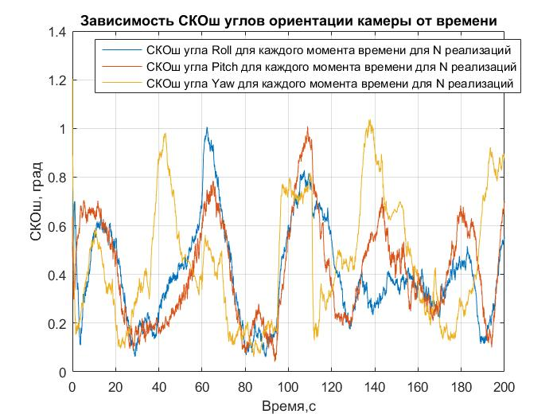

Рисунок 2.3 – Зависимость ошибки оценивания ориентации камеры от времени для N = 100 прогонов при 12 особых точках (амплитуды углов в градусах: Roll = 10, Pitch = 10, Yaw = 0) 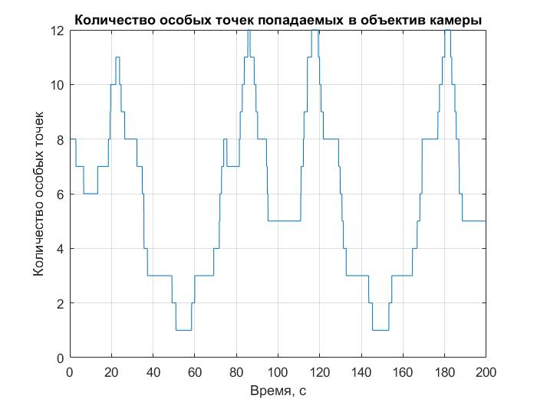
Рисунок 2.4 – Зависимость количества особых точек, попадающих в объектив камеры, при общем количестве особых точек равном 12 (амплитуды углов в градусах: Roll = 10, Pitch = 10, Yaw = 0)
Из рисунка 2.4 видно, что в моменты времени, когда в объектив камеры попадает меньше одной точки, СКОш возрастает. Поэтому увеличим количество особых точек до 24. На рисунке 2.5 видно, что увеличение количество особых точек приводит к снижению СКОш.
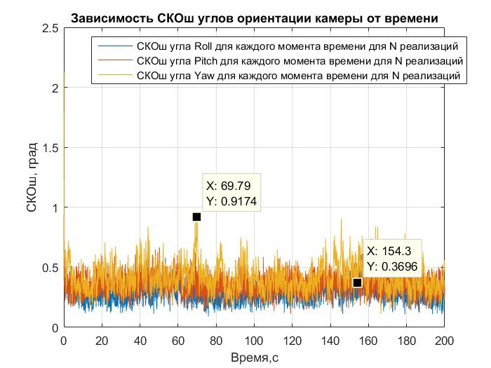

Рисунок 2.5 – Зависимость ошибки оценивания ориентации камеры от времени для N = 100 прогонов при 24 особых точках (амплитуды углов в градусах: Roll = 10, Pitch = 10, Yaw = 0)
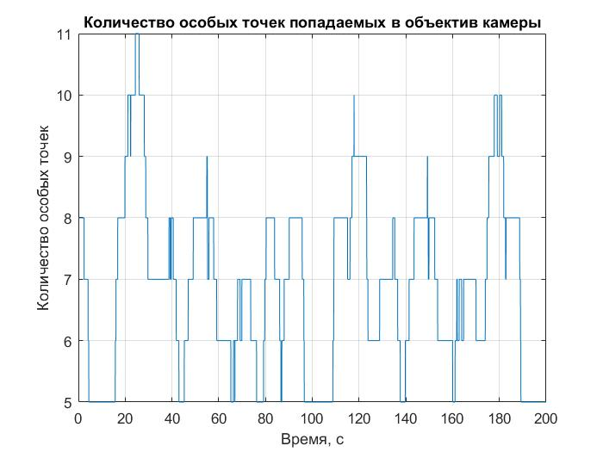
Рисунок 2.6 – Зависимость количества особых точек, попадающих в объектив камеры, при общем количестве особых точек равном 24 (амплитуды углов в градусах: Roll = 10, Pitch = 10, Yaw = 0)
На рисунке 2.7 показана СКОш при увеличении амплитуды углов до 3 градусов. Видно 2 резких скачка значения СКОш. Объяснение этому можно найти на рисунке 2.8. С увеличением амплитуды возрастает скорость возрастания функции синуса. В точках максимума синуса фильтр не успевает за быстрым изменением функции, в следствии чего происходит срыв, и ошибка возрастает. Однако после прохождения максимума фильтр снова подстраивается, и ошибка уменьшается.
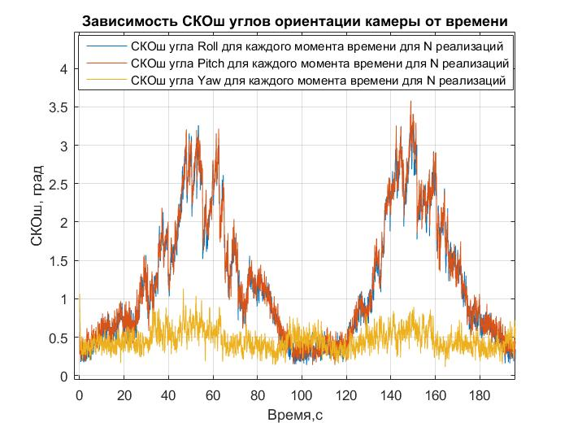
Рисунок 2.7– Зависимость ошибки оценивания ориентации камеры от времени для N = 100 прогонов (амплитуды углов в градусах: Roll = 30, Pitch = 30, Yaw = 0)
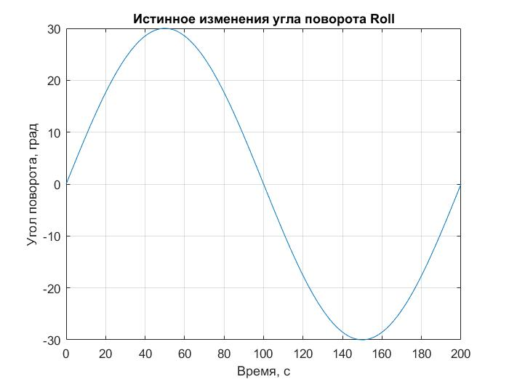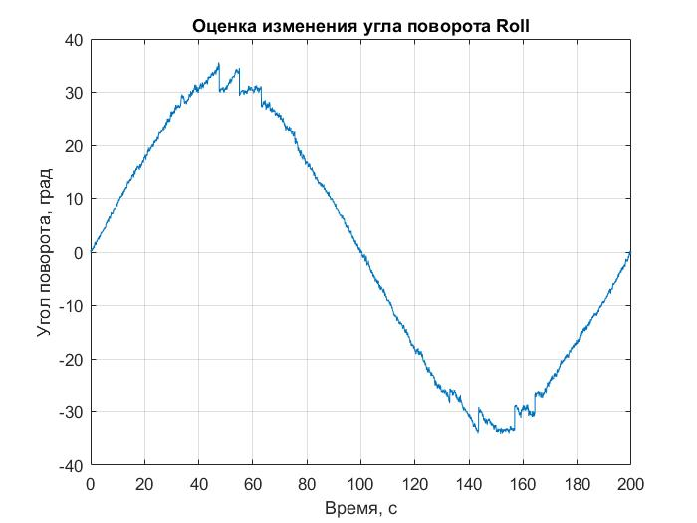
Рисунок 2.8 – Истинное изменение угла Roll и его оценка на выходе фильтра

2.5 Выводы по главе
В рамках поставленной задачи было проведено моделирование системы, оценивающей ориентацию камеры при наблюдении особых точек на изображении камеры и при известных координатах камеры с погрешностью. Ориентация камеры оценивается в ГСК ENU. Камера двигается по окружности и поворачивается вокруг осей Y, Z, одновременно. Координаты камеры в СК ENU в каждый момент времени считаются известными с погрешностью RTK ($X^{CAM}$).
Был проведен синтез РФК, так как для постановки данной задачи он является оптимальным с точки зрения минимума среднего квадрата ошибки в гауссовом приближении. Параметры камеры и СКО шумов были выбраны так, чтобы максимально отразить работу реальной аппаратуры.
Из результатов моделирования можно сделать вывод, что при попадании в объектив камеры меньше 2 точек фильтра не может корректно отслеживать изменение углов. Кроме того, фильтру необходимо верно задать априорную ориентацию камеры. При небольших и нерезких углах поворота ошибка оценивания ориентации камеры составила 0.5 градуса. С увеличением углов поворота фильтра в моменты особых быстрых изменений угла (пик синуса) не успевает за ними.

СПИСОК СОКРАЩЕНИЙ
ГСК – глобальная система координат
ЛСК – локальная система координат
НАП СРНС – навигационная аппаратура потребителя спутниковой
СК – система координат
СКО – среднеквадратичное отклонение
СКОш – среднеквадратичная ошибка
РФК – расширенный фильтр Калмана
ENU – система координат East, North, Up (Восток, Север, Запад)
RPY – система координат Roll, Pitch, Yaw (Крен, Тангаж, Рыскание)
SLAM – Simultaneous Localization and Mapping

ЛИТЕРАТУРА
1. ГЛОНАСС. Принципы построения и функционирования /Под ред. А.И. Перова, В.Н. Харисова — Изд. 4-е, перераб. и доп. — М.: Радиотехника, 2010.—800 с.
2. MonoSLAM: Real-Time Single Camera SLAM – Andrew J. Davison, Ian D. Reid, Nicholas D. Molton, Olivier Stasse – IEEE TRANSACTIONS ON PATTERN ANALYSIS AND MACHINE INTELLIGENCE, VOL. 29, NO. 6, JUNE 2007.
3. Pinhole camera model – [Электронный ресурс] – Режим доступа https://en.wikipedia.org/wiki/Pinhole_camera_model, свободный.
2. Оптимальная нелинейная фильтрация – [Электронный ресурс] – Режим доступа https://www.srns.ru/mediawiki/images/9/98/%D0%9C%D0%9E%D0%9F%D0%A1_%D0%9B%D0%BA10.pdf, свободный

ПРИЛОЖЕНИЕ А
Основная часть программы моделирования алгоритма оценки координат особой точки для главы 2 приведена в листинге А.1. Описание отдельных функций приведены в листингах А.2 – А.6.

Листинг А.1 – Основная часть программы
%%%%
% camera's orientation estimation
% we know camera coorninetes and coordinates few special points in ENU with RTK error
% we measure points position in video frame - Y1 , Y2
% we know relationship X -> Y -> Y1,Y2
% Use EKF and Estimate camera's orientation (quaternion) X2=q

%%
clear all
close all
clc

addpath('Additionally');
%% MAIN OPTIONS
[Options] = Main_options();

%% FILTER AND CAMERA INITIALIZATION
Point_estim = Point_estim_init(2, Options);

%% MAIN ALGORITHM
%% Camera dynamic
[fi123_mas, myX_mas, POINT_RPY3_mas, FramePoint_mas, Options] = Dynamic(Options,Point_estim);
fi123_mas_deg = rad2deg(fi123_mas);
%% FramePoint (Y) and EKF
amount = 10;
for i = 1:1:amount
%% for load seed
% load('seed');
% rng(seed(i));
%% for new seed
%seed(i) = rng();

%%
Options.RTKcam = 1*randn(3,Options.N_MODEL);
Options.RTKpointsZ = 1*randn(3*Options.Number_Z,Options.N_MODEL);
Options.ObvNoise = 1*randn(2*Options.Number_Z,Options.N_MODEL);

%%
[Y2_mas, x2_mas, error, normX2, npoints] = FramePoint_and_EKF(fi123_mas, Options, FramePoint_mas, myX_mas, Point_estim, POINT_RPY3_mas);

x2_mas_deg(3*i-2:3*i,1:Options.N_MODEL) = rad2deg(x2_mas);
%% Error
error_RPY(3*i-2:3*i, 1:Options.N_MODEL) = error;

error_R(i,1:Options.N_MODEL) = error(1,:);
error_P(i,1:Options.N_MODEL) = error(2,:);
error_Y(i,1:Options.N_MODEL) = error(3,:);

%% Norm
normX2_all(i, 1:Options.N_MODEL) = normX2;
end

%% for save new seed
%save('seed.mat', 'seed'); % save 'seed' random realizations of noise RTK and skoFrame

%%
for j = 1:1:Options.N_MODEL
%% RMSE on Roll, Pitch, Yaw for every time of simulation for 'amount' realizations
%expected value = 0
error_R_RMSE(j:Options.N_MODEL) = sqrt((sum(error_R(:,j).^2)/(amount-1)));
error_P_RMSE(j:Options.N_MODEL) = sqrt((sum(error_P(:,j).^2)/(amount-1)));
error_Y_RMSE(j:Options.N_MODEL) = sqrt((sum(error_Y(:,j).^2)/(amount-1)));

error_RPY_RMSE = [error_R_RMSE; error_P_RMSE; error_Y_RMSE];
end

%%
t=1:Options.N_MODEL; %all observations
l=t/Options.F_frame;

% %% error state vector X2 coordinate
% figure
% plot(l,error)
% legend ('Ошибка по углу Roll', 'Ошибка по углу Pitch', 'Ошибка по углу Yaw')
% xlabel('Время,с')
% ylabel('Ошибка оценивания, град')
% grid on
% title('Зависимость ошибки оценивания углов ориентации камеры от времени')
% % ylim([min(error(:))-1 max(error(:))+1])

%%
figure
plot(l,normX2_all)
legend ('Норма (кватерниона) вектора состояния X2')
xlabel('Время,с')
ylabel('Значение нормы')
grid on
title('Зависимость нормы (кватерниона) вектора состояния X2 от времени')
% ylim([min(normX2(:))-1 max(normX2(:))+1])

%% Camera Movement:
% without RTK solution
figure;
G = 1;
while (G <= Options.Number_Z)
plot3(Options.PointsZ(3*G-2),Options.PointsZ(3*G-1),Options.PointsZ(3*G),'*'); hold on;
text (3, -2, 10, 'Особые точки');
G = G + 1;
end

plot3(myX_mas(1,:), myX_mas(2,:),myX_mas(3,:));
plot3(myX_mas(1,1), myX_mas(2,1),myX_mas(3,1));
text (myX_mas(1,1), myX_mas(2,1), myX_mas(3,1), ' Камера');
arrow3([myX_mas(1,1) myX_mas(2,1) myX_mas(3,1)], [myX_mas(1,1) myX_mas(2,1) myX_mas(3,1)+2]);
grid on
xlabel('X, м')
ylabel('Y, м')
zlabel('Z, м')

% %% Trajectory point on the screen
% F = 1;
% while(F <= Options.Number_Z)
% figure
% plot(Y2_mas(2*F-1,24*a:24*b), Y2_mas(2*F,24*a:24*b), '-*');
% xlim([-Point_estim.camera.L/2,Point_estim.camera.L/2]);
% ylim([-Point_estim.camera.L/2,Point_estim.camera.L/2]);
% F = F + 1;
% end

%%
%% Roll angle
figure
plot(l,error_R)
legend ('Ошибка по углу Roll для N прогонов')
xlabel('Время, с')
ylabel('Ошибка оценивания, град')
grid on
title('Зависимость ошибки оценивания угла Roll ориентации камеры от времени')
% ylim([min(error_R(:))-1 max(error_R(:))+1])

%% Pitch angle
figure
plot(l,error_P)
legend ('Ошибка по углу Pitch для N прогонов')
xlabel('Время, с')
ylabel('Ошибка оценивания, град')
grid on
title('Зависимость ошибки оценивания угла Pitch ориентации камеры от времени')
% ylim([min(error_P(:))-1 max(error_P(:))+1])

%% Yaw angle
figure
plot(l,error_Y)
legend ('Ошибка по углу Yaw для N прогонов')
xlabel('Время, с')
ylabel('Ошибка оценивания, град')
grid on
title('Зависимость ошибки оценивания Yaw ориентации камеры от времени')
% ylim([min(error_Y(:))-1 max(error_Y(:))+1])

%% All 3 angles RMSE
figure
plot(l,error_RPY_RMSE)
legend ('СКОш угла Roll для каждого момента времени для N реализаций', 'СКОш угла Pitch для каждого момента времени для N реализаций', 'СКОш угла Yaw для каждого момента времени для N реализаций')
xlabel('Время,с')
ylabel('СКОш, град')
grid on
title('Зависимость СКОш углов ориентации камеры от времени')
% ylim([min(error_RPY_RMSE(:))-1 max(error_RPY_RMSE(:))+1])

%% Amount keypoints that hit into camera lens
figure
plot(l,npoints)
% legend ('Количество особых точек попадаемых в объектив камеры')
xlabel('Время, с')
ylabel('Количество особых точек')
grid on
title('Количество особых точек попадаемых в объектив камеры')
% ylim([min(error_R(:))-1 max(error_R(:))+1])

%% X2
figure
plot(l,x2_mas_deg(:,:))
xlabel('Время, с')
ylabel('Угол поворота, град')
grid on
title('Оценка изменения угла поворота Roll')
% ylim([min(error_R(:))-1 max(error_R(:))+1])

%% X2
figure
plot(l,fi123_mas_deg(1,:))
xlabel('Время, с')
ylabel('Угол поворота, град')
grid on
title('Истинное изменения угла поворота Roll')
% ylim([min(error_R(:))-1 max(error_R(:))+1])

Листинг А.2 – Задание основных параметров
function [Options] = Main_options ()
%% MAIN OPTIONS
Options.MODEL_TIME_SEC = 200; % observation time
Options.F_frame = 24; % frames per second
Options.T = 1/Options.F_frame; % frame duration
Options.N_MODEL = ceil(Options.MODEL_TIME_SEC/Options.T); % number of observations

Options.sko_Coordinate_Meas = 0.05; % RTK solution
Options.wVu = 0.1; % radial frequency
Options.R = 4; % radius of curcus movement
Options.Vku = Options.R*Options.wVu; % velocity (uniform movement around the circle)

Options.Number_Z = 12; % Numbers of special points

Options.PointsZ (1:3*Options.Number_Z, 1) = 0;
Options.PointsZ = [
%
4; 0; 10; % true coordinates of special point 1 in ENU frame
0; 4; 10; % 2
0; -4; 10; % 3
-4; 0; 10; % 4

6; 6; 15; % 5
6; -6; 15; % 6
-6; 6; 15; % 7
-6; -6; 15;

0; 6; 15;
0; -6; 15;
-6; 0; 15;
6; 0; 15;

% -7; 8; 11;
% -8; 6; 9;
% -10.5; 8.5; 10;
% -9; 10; 9;
% -12; 6; 8;
% -9; 8; 15;
%
%
% 7; -8; 11;
% 8; -6; 9;
% 10.5; -8.5; 10;
% 9; -10; 9;
% 12; -6; 8;
% 9; -8; 15;

];

Options.ENU2RPY = eye(3); % rotation matrix RPY to ENU
Options.RPY2ENU = Options.ENU2RPY'; % rotation matrix ENU to RPY

%% Camera rotation and framepoint
Options.Tturn = 200; % period of turn
Options.Ufi1deg = 30; % amplitude of turn (deg) relative to X (Roll)
Options.Ufi2deg = 30; % amplitude of turn (deg) relative to Y (Pitch)
Options.Ufi3deg = 0; % amplitude of turn (deg) relative to Z (Yaw)

return

Листинг А.3 – Функция динамики модели
function [fi123_mas, myX_mas, POINT_RPY3_mas, FramePoint_mas, Options] = Dynamic(Options,Point_estim)

for k = 1:Options.N_MODEL
tt = k*Options.T;

%% Camera rotation
Ufi1 = deg2rad(Options.Ufi1deg); % amplitude of turn relative to X
fi1 = Ufi1*sin(tt*(2*pi/Options.Tturn)); % angle of turn

Ufi2 = deg2rad(Options.Ufi2deg); % amplitude of turn relative to Y
fi2 = Ufi2*sin(tt*(2*pi/Options.Tturn)); % angle of turn

Ufi3 = deg2rad(Options.Ufi3deg); % amplitude of turn relative to Z
fi3 = Ufi3*sin(tt*(2*pi/Options.Tturn)); % angle of turn

fi123 = [fi1; fi2; fi3]; % vector angles of turn
fi123_mas(:,k) = fi123;

% ENU2RPY1 = [1 0 0; 0 cos(fi1) sin(fi1); 0 -sin(fi1) cos(fi1)]; % X
% ENU2RPY2 = [cos(fi2) 0 -sin(fi2); 0 1 0; sin(fi2) 0 cos(fi2)]; % Y
% ENU2RPY3 = [cos(fi3) sin(fi3) 0; -sin(fi3) cos(fi3) 0; 0 0 1]; % Z

%ENU2RPY = ENU2RPY3*ENU2RPY2*ENU2RPY1; % rotation matrix

ENU2RPY = rpy2mat(fi123);

%% Camera dynamic
% ZZZ = 2*Options.Vku*cos(tt/2);
myX = [Options.Vku*1/Options.wVu*sin(Options.wVu*tt); Options.Vku*1/Options.wVu*cos(Options.wVu*tt); 0]; % coordinates
%myV = [Options.Vku*cos(Options.wVu*tt); -Options.Vku*sin(Options.wVu*tt); 0]; % velocity
%myA = [-Options.Vku*Options.wVu*sin(Options.wVu*tt); -Options.Vku*Options.wVu*cos(Options.wVu*tt); 0]; % acceleration

myX_mas(:,k) = myX; % all points camera position

%% FramePoints without skoFrame
N = 1;
while (N<=Options.Number_Z)
% coordinates of special points in RPY
POINT_RPY(3*N-2:3*N) = ENU2RPY*(Options.PointsZ(3*N-2:3*N) - myX);
POINT_RPY3_mas(N,k) = POINT_RPY(3*N);

% true frame coordinates special points
FramePoint_mas(2*N-1:2*N,k) = Point_estim.camera.Cam_F/POINT_RPY(3*N)*[POINT_RPY(3*N-2); POINT_RPY(3*N-1)];

N = N+1;
end

end

Листинг А.4 – Функция инициализации
function [Point_estim] = Point_estim_init(param, Options)

%% CAMERA INIT
if param == 1
Point_estim.camera.Cam_F = 0.01; %focal lenght
end

if param == 2
Point_estim.camera.Cam_F = 0.0028; %focal length
end

Point_estim.camera.L = 2.7e-3; % camera matrix size, meters
Point_estim.filter.sko_Frame_Meas =10*Point_estim.camera.L/480;
%size/Npixels

%% FILTER INIT
%Dn
% Point_estim.filter.Dn2_1 = Point_estim.filter.sko_Frame_Meas^2*diag([1,1]);
% Point_estim.filter.Dn2_2 = Point_estim.filter.sko_Frame_Meas^2*diag([1,1]);
%variance matrix of observations on a two-dimensional (camera) image

%Dx2
Point_estim.filter.x2 = [1; 0; 0; 0]; %a priori/starting state vector (quaternion camera orientation). 0 1 0 0 - camera rotate +180, 0, 0 deg relative X,Y,Z
%[0.9; 0.435; 0; 0]; %[-9127; 0.2359; 0.2359; 0.2359];
Point_estim.filter.initial_uncertainty_sko_x2 = 0.1; %initial_uncertainty
Point_estim.filter.Dx2 = (Point_estim.filter.initial_uncertainty_sko_x2)^2*diag([1,1,1,1]);
%variance matrix of the estimation vector state

%Dksi
ksi = 0.000001;
% Tturn = 200 -- ksi = 0.0000001
% Tturn = 100 -- ksi = 0.000003

Point_estim.filter.ksi_x2_sko = ksi;
Point_estim.filter.ksi1_x2_sko = ksi;
Point_estim.filter.ksi2_x2_sko = ksi;
Point_estim.filter.ksi3_x2_sko = ksi;

Point_estim.filter.Dksi_x2 = diag([Point_estim.filter.ksi_x2_sko, Point_estim.filter.ksi1_x2_sko, Point_estim.filter.ksi2_x2_sko, Point_estim.filter.ksi3_x2_sko]);
% noise variance matrix of dinamic state vector

return

Листинг А.5 – Функция построения точек на экране
function [Y2_mas, x2_mas, error, normX2, npoints] = FramePoint_and_EKF(fi123_mas, Options, FramePoint_mas, myX_mas, Point_estim, POINT_RPY3_mas)

for k = 1:1:Options.N_MODEL
tt = k*Options.T;

%% Coordinates of camera with RTK solution
Xcam = myX_mas(:,k) + Options.RTKcam(:,k)*Options.sko_Coordinate_Meas;

%% Coordinates of special points with RTK solution
Options.PointsZ_RTK = Options.PointsZ + Options.RTKpointsZ(:,k)*Options.sko_Coordinate_Meas;

%% Observation Vector
Y2 = FramePoint_mas(:,k) + Options.ObvNoise(:,k)*Point_estim.filter.sko_Frame_Meas; % measurements - frame coordinates of special points with noise

%% Extended Kalman Flter
%% Extrapolation
Point_estim = Point_estim_extrap(Point_estim);

%% Correction
% hit check special points into camera lens
N = 1;
while(N <= Options.Number_Z)
Options.phantomZ(N,1) = (abs(FramePoint_mas(2*N-1,k))<Point_estim.camera.L/2) && (abs(FramePoint_mas(2*N,k))<Point_estim.camera.L/2) && (POINT_RPY3_mas(N,k)>0);
N = N+1;
end

%% if at least one special point hit into camera lens => correction stage
if (any(Options.phantomZ))
[Point_estim,n] = Point_estim_correct(Point_estim,Xcam,Options,Y2);
npoints(k) = n;
% else no one special points don't hit into camera lens => accept extrapolation values
% as a priori/starting coordinates special point and variance matrix of the estimation vector state
else
Point_estim.filter.x2 = Point_estim.filter.x2_extr;
Point_estim.filter.Dx2 = Point_estim.filter.Dx2_extr;
end

%% save for plot
Y2_mas(:,k) = Y2;
for M = 1:1:Options.Number_Z
if (Options.phantomZ(M) == 0)
Y2_mas(2*M-1:2*M,k) = nan; % don't building phantom points
end
end

% Results
x2_mas(:,k) = q2rpy(Point_estim.filter.x2);

error(:,k) = rad2deg(q2rpy(Point_estim.filter.x2) - fi123_mas(:,k));

normX2 (:,k) = norm(Point_estim.filter.x2);

end

Листинг А.6 – Функция экстраполяции
function [Point_estim] = Point_estim_extrap(Point_estim)
%%extrap
Point_estim.filter.x2_extr = Point_estim.filter.x2; %extrapolation estimation
Point_estim.filter.Dx2_extr = Point_estim.filter.Dx2 + Point_estim.filter.Dksi_x2; %variance error of extrapolation estimation
return

Листинг А.7 – Функция коррекции
function [Point_estim, n] = Point_estim_correct(Point_estim,Xcam,Options,Y2)

ENU2RPY = q2mat(Point_estim.filter.x2_extr); %transfer vector state (quaternion) to rotation matrix

% ENU2RPY = Options.ENU2RPY(1:3,3*k-2:3*k);

%% What special points hit into camera lens?
flag = 0; % marker which indicated that no one special point don't hit into camera lens
for N = 1:1:Options.Number_Z

if (Options.phantomZ(N)==1 && N==1 && flag==0) % special point N=1 hit into camera lens

[dSndX2, Xrpy_N] = dSdX(Options.PointsZ_RTK(3*N-2:3*N), Xcam, ENU2RPY, Point_estim); % partial derivative and coordinates in RPY of special point N=1
predicted_FramePoint_N(1:2,1) = Point_estim.camera.Cam_F/Xrpy_N(3)*[Xrpy_N(1); Xrpy_N(2)]; % predicted frame coordinates special point N=1

Point_estim.filter.dSdX2 = dSndX2; % matrix of partial derivative if special point N=1 hit into camera lens
predicted_FramePoint = predicted_FramePoint_N; % matrix predicted frame coordinates special points if special point N=1 hit into camera lens
Y2_obs = Y2(2*N-1:2*N); % observation vector if special point N=1 hit into camera lens

flag = 1; % marker which indicated that one of special point hit into camera lensin in first time

elseif (Options.phantomZ(N)==1 && N~=1 && flag==0) % special point N (but N not equal 1) hit into camera lens and flag=0 (it is first point)

[dSndX2, Xrpy_N] = dSdX(Options.PointsZ_RTK(3*N-2:3*N), Xcam, ENU2RPY, Point_estim); % partial derivative and coordinates in RPY of special point N
predicted_FramePoint_N(1:2,1) = Point_estim.camera.Cam_F/Xrpy_N(3)*[Xrpy_N(1); Xrpy_N(2)]; % predicted frame coordinates special point N

Point_estim.filter.dSdX2 = dSndX2; % matrix of partial derivative if special point N hit into camera lens
predicted_FramePoint = predicted_FramePoint_N; % matrix predicted frame coordinates special points if special point N hit into camera lens
Y2_obs = Y2(2*N-1:2*N); % observation vector if special point N hit into camera lens

flag = 1; % marker which indicated that one of special point hit into camera lensin in first time

elseif (Options.phantomZ(N)==1 && flag==1) % special point N hit into camera lens and flag=1 (it isn't first point)

[dSndX2, Xrpy_N] = dSdX(Options.PointsZ_RTK(3*N-2:3*N), Xcam, ENU2RPY, Point_estim); % partial derivative and coordinates in RPY of special point N
predicted_FramePoint_N(1:2,1) = Point_estim.camera.Cam_F/Xrpy_N(3)*[Xrpy_N(1); Xrpy_N(2)]; % predicted frame coordinates special point N

Point_estim.filter.dSdX2 = [Point_estim.filter.dSdX2; dSndX2]; % matrix of partial derivative if special point N hit into camera lens
predicted_FramePoint = [predicted_FramePoint; predicted_FramePoint_N]; % matrix predicted frame coordinates special points if special point N hit into camera lens
Y2_obs = [Y2_obs; Y2(2*N-1:2*N)]; % observation vector if special point N hit into camera lens
end
end

%% Variance matrix of observations on a two-dimensional (camera) image. Its dimension depends on quantity special points which hit in camera lens
% amount special points which hit into camera lens
n = length(find(Options.phantomZ==true));
Point_estim.filter.Dn2 = Point_estim.filter.sko_Frame_Meas^2*diag([1:2*n]);

%% Kalman filter coefficient
Point_estim.filter.K = Point_estim.filter.Dx2_extr*Point_estim.filter.dSdX2'*inv(Point_estim.filter.dSdX2*Point_estim.filter.Dx2_extr*Point_estim.filter.dSdX2' + Point_estim.filter.Dn2);

%% New estimate of state vector X2 (quaternion)
Point_estim.filter.x2 = Point_estim.filter.x2_extr + Point_estim.filter.K*(Y2_obs - predicted_FramePoint);

%% Normalization of quartenion
if ((abs(Point_estim.filter.x2(1)) - 1.0) >= 100*eps)
Point_estim.filter.x2 = Point_estim.filter.x2/norm(Point_estim.filter.x2);
end

%% Variance error of new estimate coordinates in ENU
I=eye(4); %
Point_estim.filter.Dx2 = (I-Point_estim.filter.K*Point_estim.filter.dSdX2)*Point_estim.filter.Dx2_extr;
return

Листинг А.8 – Функция нахождения производной сигнальной функции по вектору состояния
function [dSdX, Xrpy] = dSdX(PointZ, Xcam, ENU2RPY, Point_estim)

%% Find coorninates special point in RPY coordinate system
% Xrpy(1)
a = ENU2RPY(1)*(PointZ(1)-Xcam(1));
b = ENU2RPY(4)*(PointZ(2)-Xcam(2));
c = ENU2RPY(7)*(PointZ(3)-Xcam(3));
X1RPY = (a + b + c);

% Xrpy(2)
d = ENU2RPY(2)*(PointZ(1)-Xcam(1));
e = ENU2RPY(5)*(PointZ(2)-Xcam(2));
f = ENU2RPY(8)*(PointZ(3)-Xcam(3));
X2RPY = (d + e + f);

% Xrpy(3)
g = ENU2RPY(3)*(PointZ(1)-Xcam(1));
h = ENU2RPY(6)*(PointZ(2)-Xcam(2));
i = ENU2RPY(9)*(PointZ(3)-Xcam(3));
X3RPY = (g + h + i);
% Xrpy(1:3)
Xrpy = [X1RPY; X2RPY; X3RPY];

%% Vector Xrpy derirative of vector state X2 (q)
dXrpydQ = dQ2MATxAdQ(Point_estim.filter.x2_extr,PointZ);

%% Matrix of partial derivative
dSdX = Point_estim.camera.Cam_F/(X3RPY)^2*[dXrpydQ(1,1)*X3RPY-dXrpydQ(3,1)*X1RPY dXrpydQ(1,2)*X3RPY-dXrpydQ(3,2)*X1RPY dXrpydQ(1,3)*X3RPY-dXrpydQ(3,3)*X1RPY dXrpydQ(1,4)*X3RPY-dXrpydQ(3,4)*X1RPY; dXrpydQ(2,1)*X3RPY-dXrpydQ(3,1)*X2RPY dXrpydQ(2,2)*X3RPY-dXrpydQ(3,2)*X2RPY dXrpydQ(2,3)*X3RPY-dXrpydQ(3,3)*X2RPY dXrpydQ(2,4)*X3RPY-dXrpydQ(3,4)*X2RPY];

end

Листинг А.9 – Функция нахождения производной матрицы углов поворота по кватерниону
function dCdQ = dQ2MATxAdQ(Q,A)

dCdq1 = 2*[Q(1) -Q(4) Q(3); Q(4) Q(1) -Q(2); -Q(3) Q(2) Q(1)]*A;
dCdq2 = 2*[Q(2) Q(3) Q(4); Q(3) -Q(2) -Q(1); Q(4) Q(1) -Q(2)]*A;
dCdq3 = 2*[-Q(3) Q(2) Q(1); Q(2) Q(3) Q(4); -Q(1) Q(4) -Q(3)]*A;
dCdq4 = 2*[-Q(4) -Q(1) Q(2); Q(1) -Q(4) Q(3); Q(2) Q(3) Q(4)]*A;
dCdQ = [dCdq1 dCdq2 dCdq3 dCdq4];

Листинг А.10 – Функция перехода от кватерниона к матрице углов поворота
function C = q2mat(Q) % quaternion to rotation matrix conversion
C = zeros(3,3);
C(1,1) = Q(1)*Q(1) + Q(2)*Q(2) - Q(3)*Q(3) - Q(4)*Q(4);
C(2,1) = 2.0*Q(2)*Q(3) + 2.0*Q(1)*Q(4);
C(3,1) = 2.0*Q(2)*Q(4) - 2.0*Q(1)*Q(3);

C(1,2) = 2.0*Q(2)*Q(3) - 2.0*Q(1)*Q(4);
C(2,2) = Q(1)*Q(1) + Q(3)*Q(3) - Q(2)*Q(2) - Q(4)*Q(4);
C(3,2) = 2.0*Q(1)*Q(2) + 2.0*Q(3)*Q(4);

C(1,3) = 2.0*Q(1)*Q(3) + 2.0*Q(2)*Q(4);
C(2,3) = 2.0*Q(3)*Q(4) - 2.0*Q(1)*Q(2);
C(3,3) = Q(1)*Q(1) + Q(4)*Q(4) - Q(3)*Q(3) - Q(2)*Q(2);

Листинг А.11 – Функция перехода от кватерниона к углам RPY
function RPY = q2rpy(Q) % quaternion to euler angles conversion (c)wikipedia
RPY=zeros(3,1);
RPY(1) = atan2( 2.0*(Q(1)*Q(2)+Q(3)*Q(4)), (1.0-2.0*(Q(2)*Q(2)+Q(3)*Q(3)) ) );
RPY(2) = asin( 2.0*(Q(1)*Q(3)-Q(2)*Q(4)) );
RPY(3) = atan2( 2.0*(Q(1)*Q(4)+Q(2)*Q(3)), (1.0-2.0*(Q(3)*Q(3)+Q(4)*Q(4)) ) );

Листинг А.12 – Функция перехода от углов RPY к матрице углов поворота
function C = rpy2mat(RPY) % euler angles to quaternion conversion
C = zeros(3,3);
sr = sin(RPY(1)); cr = cos(RPY(1));
sp = sin(RPY(2)); cp = cos(RPY(2));
sy = sin(RPY(3)); cy = cos(RPY(3));

C = [cy*cp -cr*sy+sr*cy*sp sr*sy+cr*cy*sp;
sy*cp cr*cy+sr*sy*sp -sr*cy+cr*sy*sp;
-sp sr*cp cr*cp];

Листинг А.13 – Функция перехода от углов RPY к кватерниону
function Q = rpy2q(RPY) % euler angles to quaternion conversion
Q = zeros(4,1);
sr = sin(0.5*RPY(1)); cr = cos(0.5*RPY(1));
sp = sin(0.5*RPY(2)); cp = cos(0.5*RPY(2));
sy = sin(0.5*RPY(3)); cy = cos(0.5*RPY(3));

Q(1) = cr*cp*cy + sr*sp*sy;
Q(2) = sr*cp*cy - cr*sp*sy;
Q(3) = cr*sp*cy + sr*cp*sy;
Q(4) = cr*cp*sy - sr*sp*cy;

